Министерство образования и науки Российской Федерации

Федеральное государственное автономное образовательное

учреждение высшего образования

Национальный исследовательский университет “МИЭТ”

Институт Системной и программной инженерии и информационных технологий

**Дисциплина: Проектирование и архитектура программных систем**

**Отчёт по лабораторной работе №1**

Выполнил студент ПИН-45

Ле Хоанг Жа

Class diagram

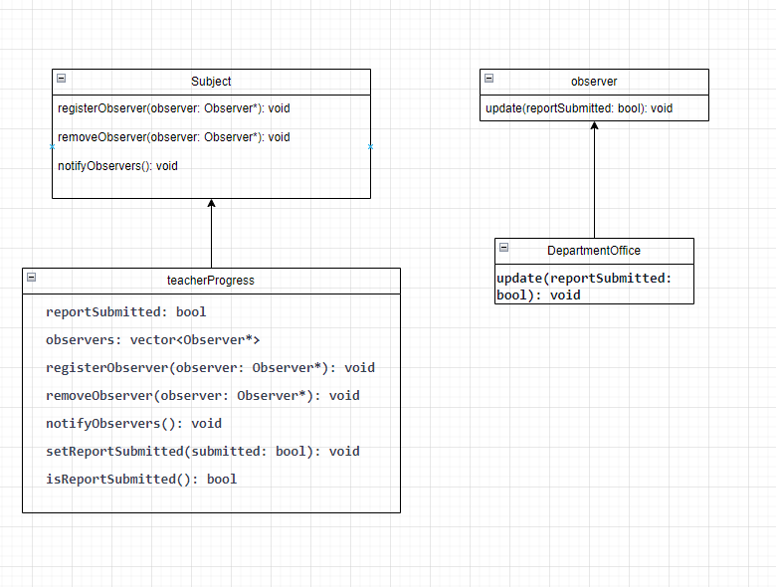

Рис1 class diagram

Sequense diagram

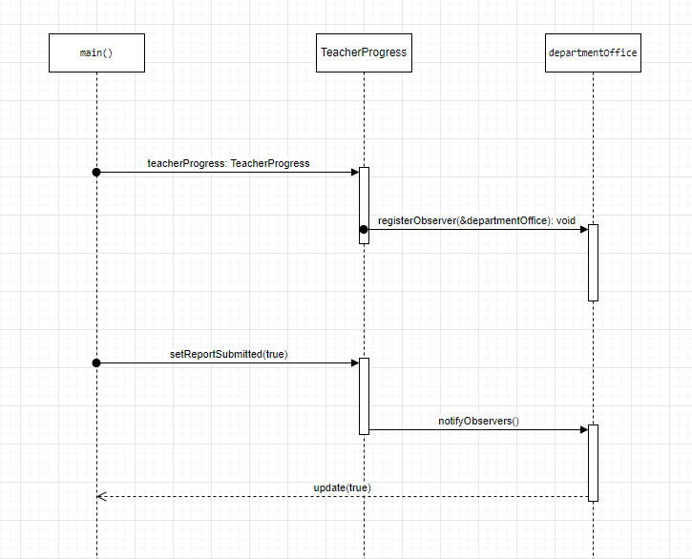

Рис2 sequense diagram

6. Вопросы. 1. С помощью каких еще паттернов проектрования можно решить поставленную задачу?

Для решения задачи отслеживания и уведомления об отсутствии данных можно также использовать паттерны:

1. **Паттерн Стратегия (Strategy)**: Можно использовать стратегии для определения различных способов уведомления (например, электронной почты, SMS, уведомления на платформе). Каждая стратегия представляет собой отдельный класс, обрабатывающий оповещения по определенному каналу.
2. **Паттерн Команда (Command)**: Позволяет инкапсулировать запросы в объекты, что позволяет параметризовать клиентов с различными запросами, организовать очереди и протоколировать запросы, а также поддерживать отмену операций.
3. **Паттерн Итератор (Iterator)**: Можно использовать, чтобы перебирать и обрабатывать различные наборы данных, такие как список преподавателей, ожидающих отчетов.
4. **Паттерн Фасад (Facade)**: Для создания удобного интерфейса к сложной системе уведомлений и обработки отчетов, чтобы упростить взаимодействие между клиентами и системой уведомлений.
5. **Паттерн Наблюдатель (Observer)**: Уже применен в решении задачи для отслеживания и оповещения о непредставленных данных.

